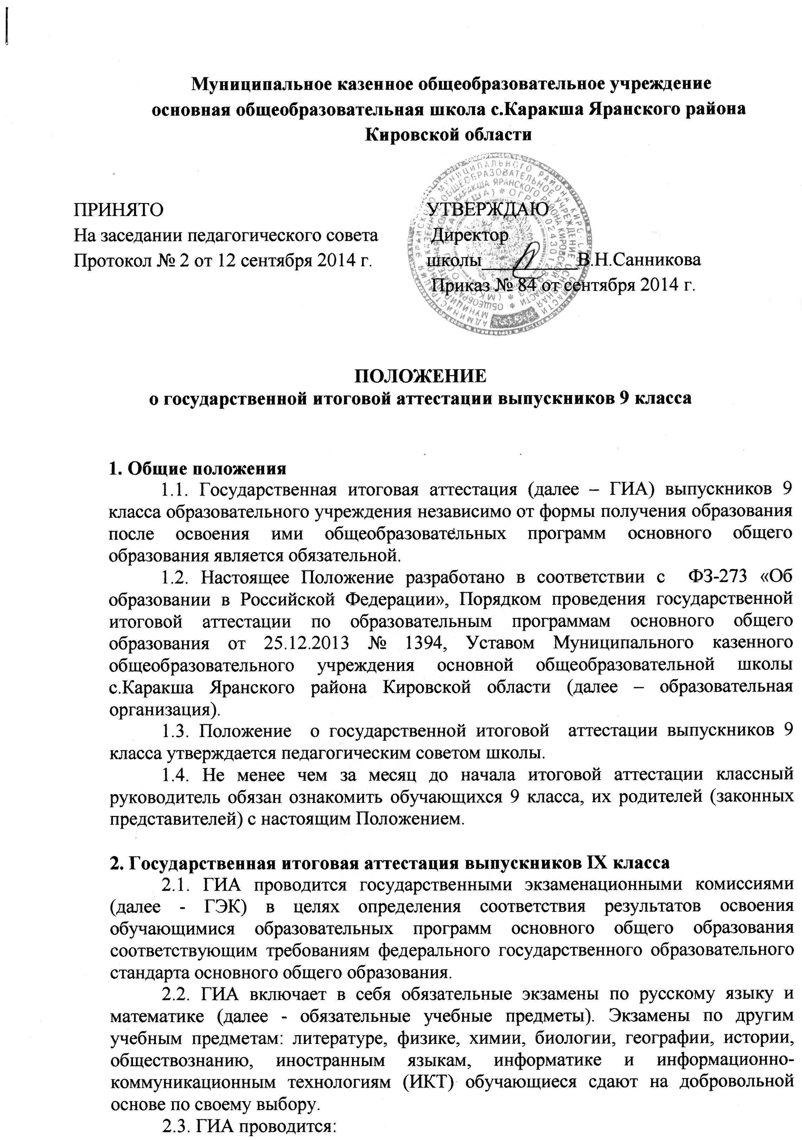
− в форме основного государственного экзамена (далее - ОГЭ) с использованием контрольных измерительных материалов, представляющих собой комплексы заданий стандартизированной формы (далее - КИМ) - для обучающихся, освоивших образовательные программы основного общего образования и допущенных в текущем году к ГИА;
− в форме письменных и устных экзаменов с использованием текстов, тем, заданий, билетов (далее - государственный выпускной экзамен, ГВЭ) - для обучающихся с ограниченными возможностями здоровья, обучающихся детей-инвалидов и инвалидов, освоивших образовательные программы основного общего образования.
Для обучающихся с ограниченными возможностями здоровья, обучающихся детей-инвалидов и инвалидов, освоивших образовательные программы основного общего образования, ГИА по отдельным учебным предметам по их желанию проводится в форме ОГЭ.
2.4. К ГИА допускаются обучающиеся, не имеющие академической задолженности и в полном объеме выполнившие учебный план или индивидуальный учебный план (имеющие годовые отметки по всем учебным предметам учебного плана за IX класс не ниже удовлетворительных). Решение о допуске к государственной (итоговой) аттестации принимается педагогическим советом школы и оформляется приказом не позднее 25 мая текущего года.
2.5. Выбранные обучающимся учебные предметы, форма (формы) ГИА указываются им в заявлении, которое он подает в школе до 1 марта. Обучающиеся с ограниченными возможностями здоровья при подаче заявления представляют копию рекомендаций психолого-медико-педагогической комиссии, а обучающиеся дети-инвалиды и инвалиды - оригинал или заверенную в установленном порядке копию справки, подтверждающей факт установления инвалидности, выданной федеральным государственным учреждением медико-социальной экспертизы.
2.6. Классным руководителем 9 класса в течение января – февраля месяцев формируется база ОГЭ.
2.7. Обучающиеся, являющиеся в текущем учебном году победителями или призерами заключительного этапа всероссийской олимпиады школьников, членами сборных команд Российской Федерации, участвовавших в международных олимпиадах и сформированных в порядке, устанавливаемом Министерством образования и науки Российской Федерации, освобождаются от прохождения государственной итоговой аттестации по учебному предмету, соответствующему профилю всероссийской олимпиады школьников, международной олимпиады.
2.8. Обучающиеся вправе изменить (дополнить) перечень указанных в заявлении экзаменов только при наличии у них уважительных причин (болезни или иных обстоятельств, подтвержденных документально). В этом случае обучающийся подает заявление в ГЭК с указанием измененного перечня учебных предметов, по которым он планирует пройти ГИА, и причины изменения заявленного ранее перечня. Указанное заявление подается не позднее чем за месяц до начала соответствующих экзаменов.
2.9. Обучающиеся, освоившие образовательную программу основного общего образования в форме самообразования или семейного образования, либо обучавшиеся по не имеющей государственной аккредитации образовательной программе основного общего образования, вправе пройти ГИА экстерном. Указанные обучающиеся допускаются к ГИА при условии получения ими отметок не ниже удовлетворительных на промежуточной аттестации.
2.10. Для проведения ОГЭ и ГВЭ на территории Российской Федерации и за ее пределами предусматривается единое расписание экзаменов. По каждому учебному предмету устанавливается продолжительность проведения экзаменов.
ГИА по обязательным учебным предметам начинается не ранее 25 мая текущего года, по остальным учебным предметам - не ранее 20 апреля текущего года.
2.11. Для лиц, повторно допущенных в текущем году к сдаче экзаменов по соответствующим учебным предметам в случаях, предусмотренных настоящим Порядком, предусматриваются дополнительные сроки проведения ГИА в формах, устанавливаемых настоящим Порядком (далее - дополнительные сроки).
2.12. Для обучающихся, не имеющих возможности по уважительным причинам, подтвержденным документально, пройти ГИА в сроки, установленные в соответствии с пунктом 2.10. настоящего Положения, ГИА по обязательным учебным предметам проводится досрочно, но не ранее 20 апреля, в формах, устанавливаемых настоящим Положением.
2.13. Для обучающихся с ограниченными возможностями здоровья, обучающихся детей-инвалидов, а также тех, кто обучался по состоянию здоровья на дому, продолжительность ОГЭ увеличивается на 1,5 часа.
2.14. Повторно к сдаче ГИА по соответствующему учебному предмету допускаются следующие обучающиеся:
− получившие на ГИА неудовлетворительный результат по одному из обязательных учебных предметов;
− не явившиеся на экзамены по уважительным причинам (болезнь или иные обстоятельства, подтвержденные документально);
− не завершившие выполнение экзаменационной работы по уважительным причинам (болезнь или иные обстоятельства, подтвержденные документально);
− апелляция которых о нарушении установленного порядка проведения ГИА конфликтной комиссией была удовлетворена;
− результаты которых были аннулированы ГЭК в случае выявления фактов нарушений установленного порядка проведения ГИА.
2.15. Экзамены проводятся в пунктах проведения экзаменов (далее – ППЭ), место расположения которых утверждается органами исполнительной власти субъектов Российской Федерации, осуществляющими государственное управление в сфере образования по согласованию с ГЭК.
2.16. Во время экзамена обучающиеся соблюдают установленный порядок проведения ГИА и следуют указаниям организаторов.
2.17. Классный руководитель под роспись информирует обучающихся и их родителей (законных представителей) о сроках, месте и порядке подачи заявлений на прохождение ГИА, о порядке проведения ГИА, в том числе об основаниях для удаления с экзамена, изменения или аннулирования результатов ГИА, о ведении в ППЭ видеозаписи, о порядке подачи апелляций о нарушении установленного порядка проведения ГИА и о несогласии с выставленными баллами, о времени и месте ознакомления с результатами ГИА, а также о результатах ГИА, полученных обучающимися.
2.18. При проведении государственной итоговой аттестации в форме ОГЭ используется балльная система оценки, которую РЦОИ переводит в пятибалльную систему оценивания, в форме ГВЭ - пятибалльная система оценки.
2.19. Результаты ГИА признаются удовлетворительными в случае, если обучающийся по обязательным учебным предметам набрал минимальное количество баллов, определенное органом исполнительной власти субъекта Российской Федерации, осуществляющим государственное управление в сфере образования.
2.20. Обучающимся, не прошедшим ГИА или получившим на ГИА неудовлетворительные результаты более чем по одному обязательному учебному предмету, либо получившим повторно неудовлетворительный результат по одному из этих предметов на ГИА в дополнительные сроки, предоставляется право пройти ГИА по соответствующим учебным предметам не ранее чем через два месяца.

3. Порядок выпуска обучающихся IX класса и выдачи документов об
основном общем образовании
4.1. Выпускникам 9 класса, прошедшим государственную итоговую аттестацию, выдаётся документ государственного образца о соответствующем уровне образования: аттестат об основном общем образовании.
На основании успешного прохождения общеобразовательных программ и успешного прохождения государственной итоговой аттестации обучающимися 9 класса, оформляется протокол решения педсовета, на основании которого издаётся приказ по школе о выдаче аттестата.
4.2. В аттестат об основном общем образовании заносятся отметки на основании приказа Министерства образования и науки Российской Федерации от 14 февраля 2014 г. N 115 «Порядок заполнения, учёта и выдачи аттестатов об основном общем и среднем общем образовании и их дубликатов».
В школе для выставления итоговых отметок в аттестат выпускникам 9 класса приказом директора школы создаётся комиссия по сверке отметок.
Итоговые отметки за 9 класс по русскому языку и математике определяются как среднее арифметическое годовых и экзаменационных отметок выпускника и выставляются в аттестат целыми числами в соответствии с правилами математического округления.
Итоговые отметки за 9 класс по другим учебным предметам выставляются на основе годовой отметки выпускника за 9 класс.
Выпускникам, освоившим основные образовательные программы основного общего образования в формах семейного образования, самообразования либо обучавшимся по не имеющей государственной аккредитации образовательной программе, прошедшим экстерном государственную итоговую аттестацию в школе и получившим удовлетворительные результаты, в аттестат выставляются отметки, полученные ими на промежуточной аттестации, проводимой организацией, осуществляющей образовательную деятельность, по всем учебным предметам инвариантной части базисного учебного плана.
4.3. Заполнение бланков документов государственного образца об основном общем образовании, ведение книги регистрации выданных документов об образовании осуществляется ответственными лицами школы, назначаемыми приказом директора и в соответствии с нормативными документами Министерства образования и науки РФ, органов управлением образованием регионального, муниципального уровней.
3.4. Выпускникам, являющимся в текущем году победителями и призерами заключительного этапа всероссийской олимпиады школьников, в аттестат по общеобразовательному предмету, соответствующему профилю олимпиады, выставляется отметка «отлично».
3.5. Документы об образовании выпускники 9 класса получают в школе на торжественном мероприятии, посвящённом выпуску обучающихся из школы.
3.6. Несовершеннолетние обучающиеся 9 класса, не допущенные к государственной итоговой аттестации, а также выпускники, не прошедшие государственную итоговую аттестацию, по усмотрению родителей (законных представителей) оставляются на повторное обучение или получают справку об обучении в общеобразовательном учреждении установленного образца.

5. Награждение выпускников IX класса
5.1. Аттестат об основном общем образовании с отличием и приложение к нему выдаются выпускникам 9 класса, завершившим обучение по образовательным программам основного общего образования, успешно прошедшим государственную итоговую аттестацию и имеющим итоговые отметки "отлично" по всем учебным предметам учебного плана, изучавшимся на уровне основного общего образования.
5.2. Выпускники 9 класса, проявившие способности и трудолюбие в учении, награждаются похвальной грамотой «За особые успехи в изучении отдельных предметов» в порядке, определяемом Минобрнауки России.
5.3. Решение о награждении выпускников 9 класса грамотой «За особые успехи в изучении отдельных предметов» и выдаче аттестата с отличием выпускникам 9 класса принимается педагогическим советом школы и утверждается приказом директора школы.

6. Изменения и дополнения
6.1.Положение о государственной итоговой аттестации может быть изменено и дополнено в соответствии с вновь изданными нормативными актами муниципального, регионального, федерального органов управления образованием.
6.2.Учащиеся 9 класса, их родители (их законные представители) должны быть своевременно (не менее чем за месяц до начала государственной итоговой аттестации) ознакомлены со всеми изменениями и дополнениями, внесенными в данное Положение.

